2008年4月高等教育自学考试全国统一命题考试[[微信公众号：ikaoti]
土木工程制图试卷
课程代码2386
一、单项选择题(本大题共5小题，每小题1分，共5分)
1.房屋的二层结构平面图，其水平剖切位置在()
A.二层窗台上方
B.二层窗台下方
C.二层楼板面处
D.二层楼顶处
2.房屋中门窗的型号、代号等应表示在()
A.结构详图中
B.建筑详图中
C.结构平面图中
D.建筑平面图中

3.用绘图软件绘制图形所用的绘图命令包括圆和()
A.剖面线或填充
B.多线
C.斜线
D.等距线
4.由总平面图绘制建筑群的轴测图，应采用()
A.正二测
B.正等测
C.正面斜二测
D.水平斜等测
5.正圆锥被一平面截切,截交线为椭圆时,截平面的位置为()
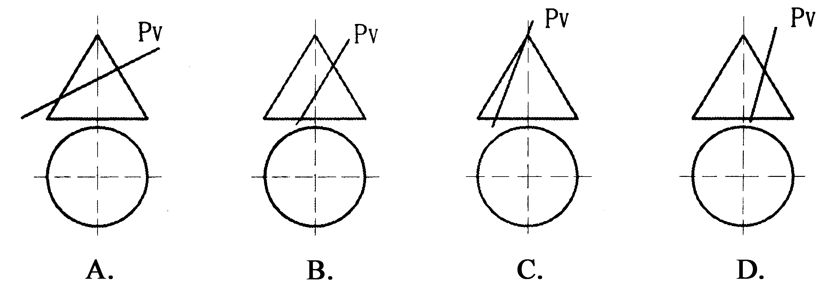
二、填空题(本大题共5小题，每小题1分，共5分)
请在每小题的空格中填上正确答案。错填、不填均无分。
6.在平行投影法中,可分为正投影法和__________。
7.铅垂面的__________投影积聚为直线。
8.求平面与地形面的交线，应先求得平面和地形面上一系列__________等高线的交点。[[微信公众号：ikaoti]
9.在土建施工图中，定位轴线的线型用__________线绘制。
10.在绘图软件中,图层的状态包括层名、层描述、开或关、线型、__________以及是否当前层等。[本科目答案页面导航：http://zk.ikaoti.cn/zikao.htm]
三、判定两直线的相对位置(本大题共4小题，每小题1分，共4分)
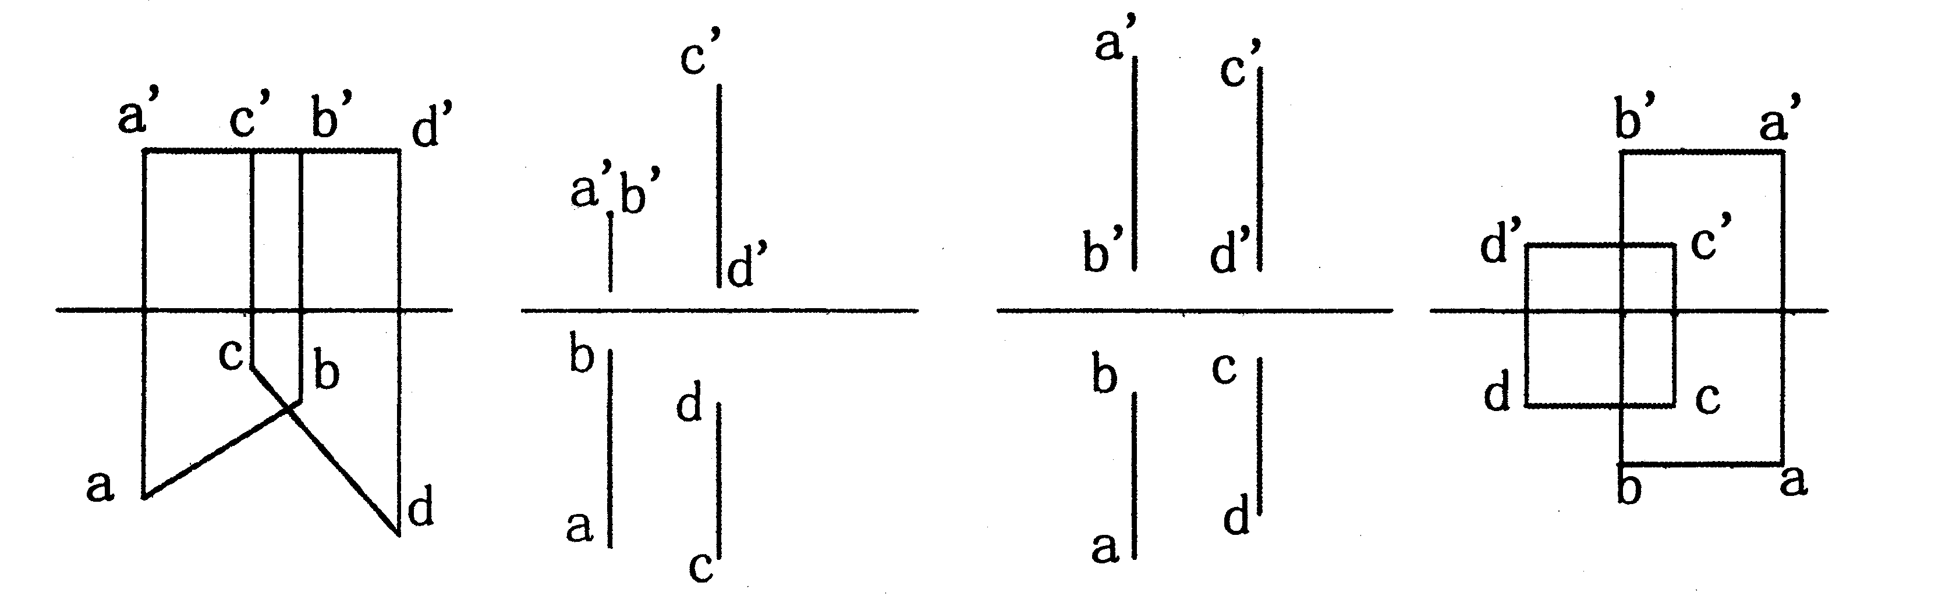[[微信公众号：ikaoti]
11.__________12.__________13.__________14.__________
四、已知正方形ABCD的一条边AB为正垂线且位于左下方,ABCD为正垂面,完成ABCD的V面投影。(本大题共6分)
15.
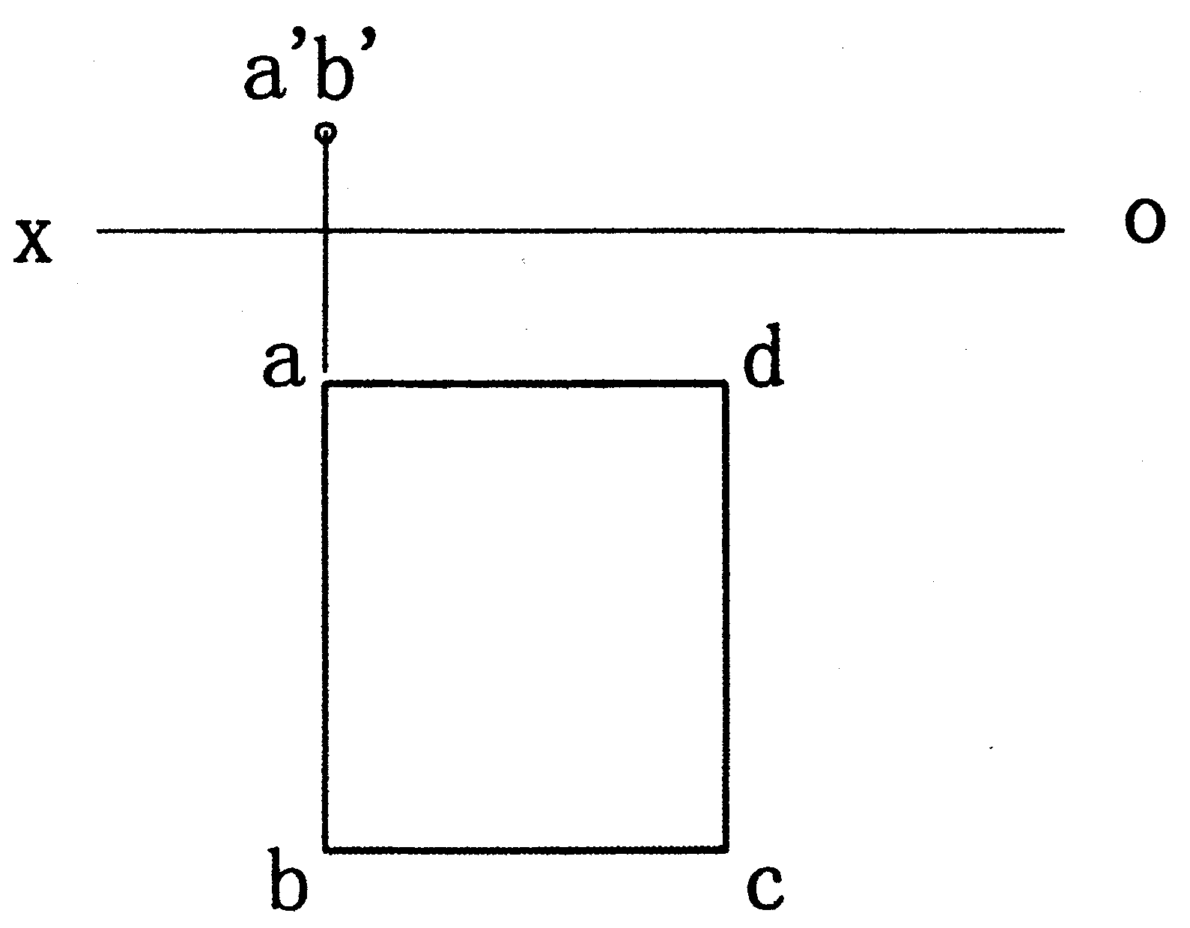
五、用换面法求作两平面(两面交线AB为水平线)的夹角。(本大题共8分)
16.
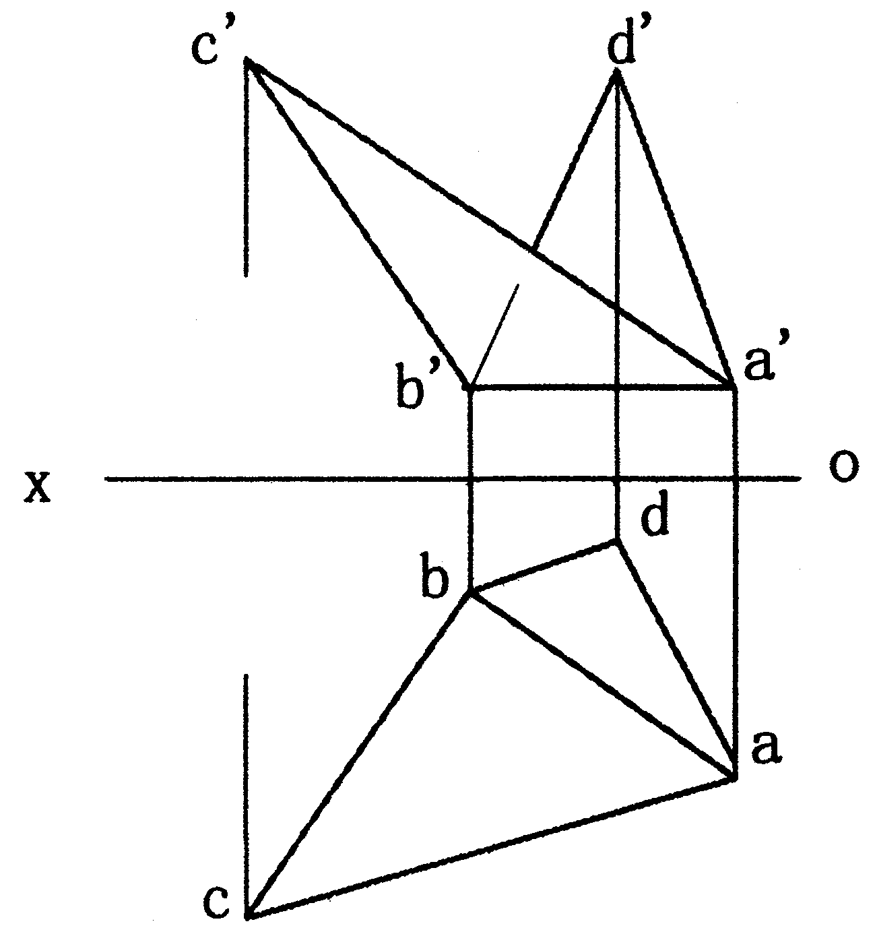
六、补出立体的第三投影图(本大题共2小题,每小题7分,共14分)
17.求水平投影图18.求侧面投影图
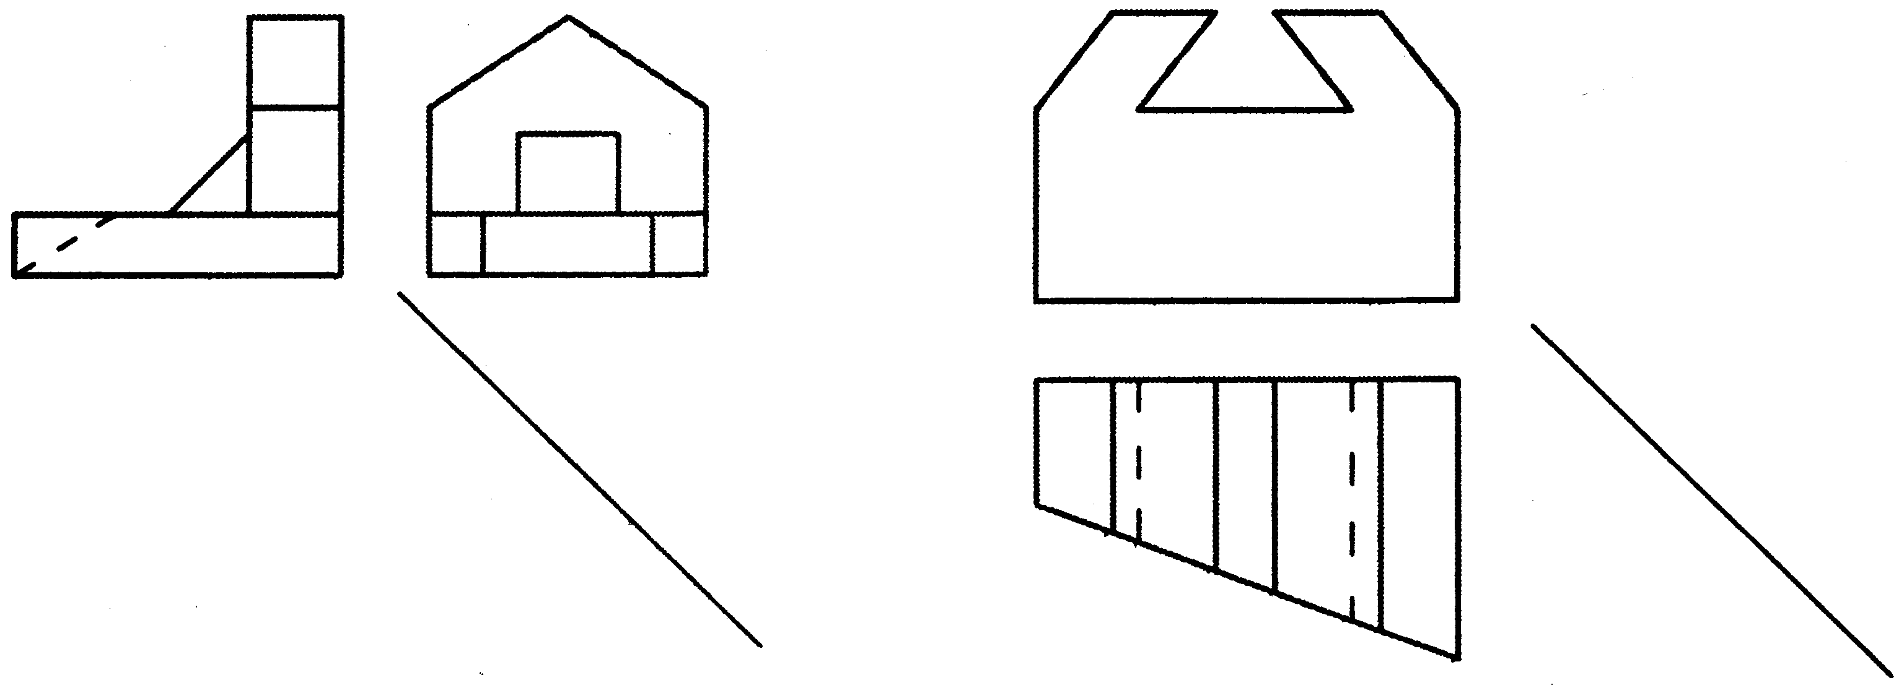
七、画出组合体的斜二轴测图(本大题共10分)
19.
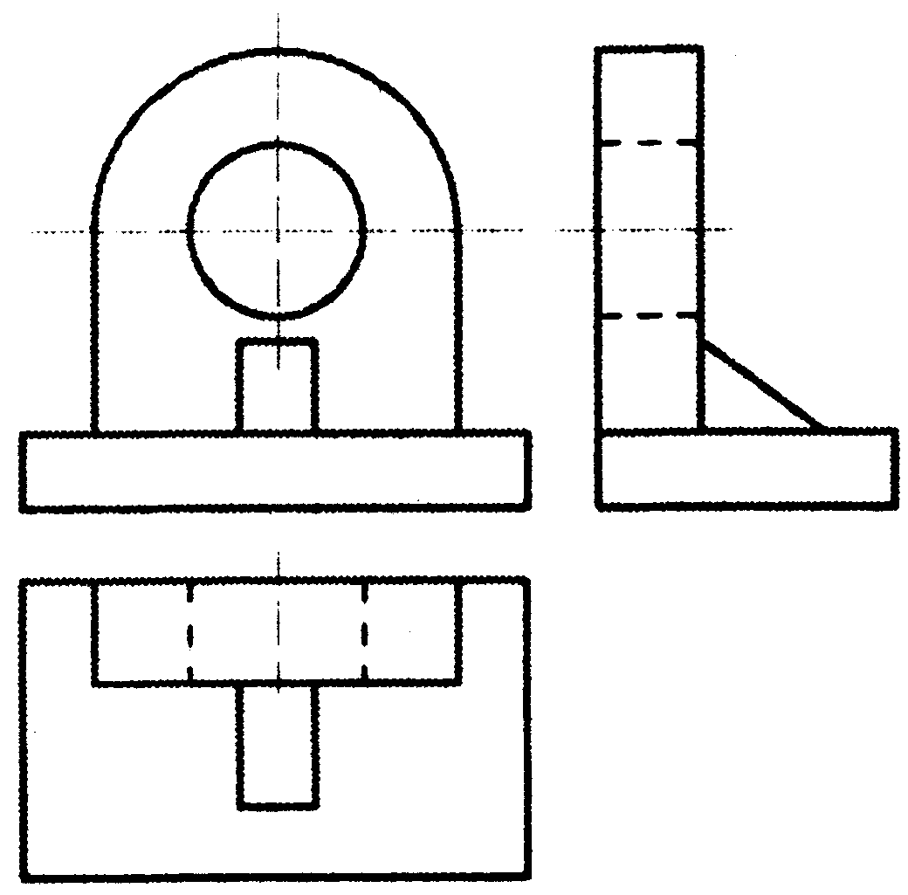
八、求作带切口平面立体的H、W投影。（本大题共10分）
20.
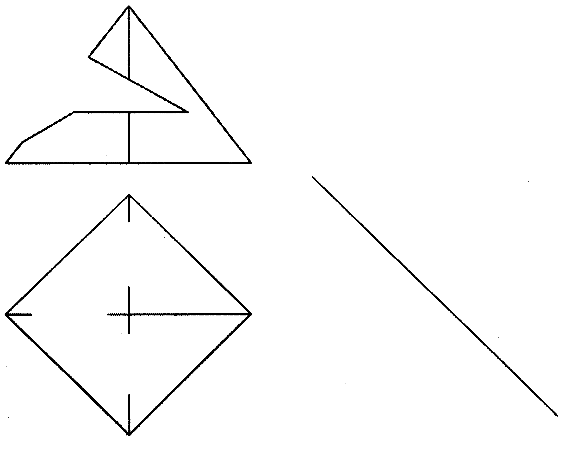
九、求作组合体（半球与棱柱、圆柱相贯）的三面投影。（本大题共10分）
21.
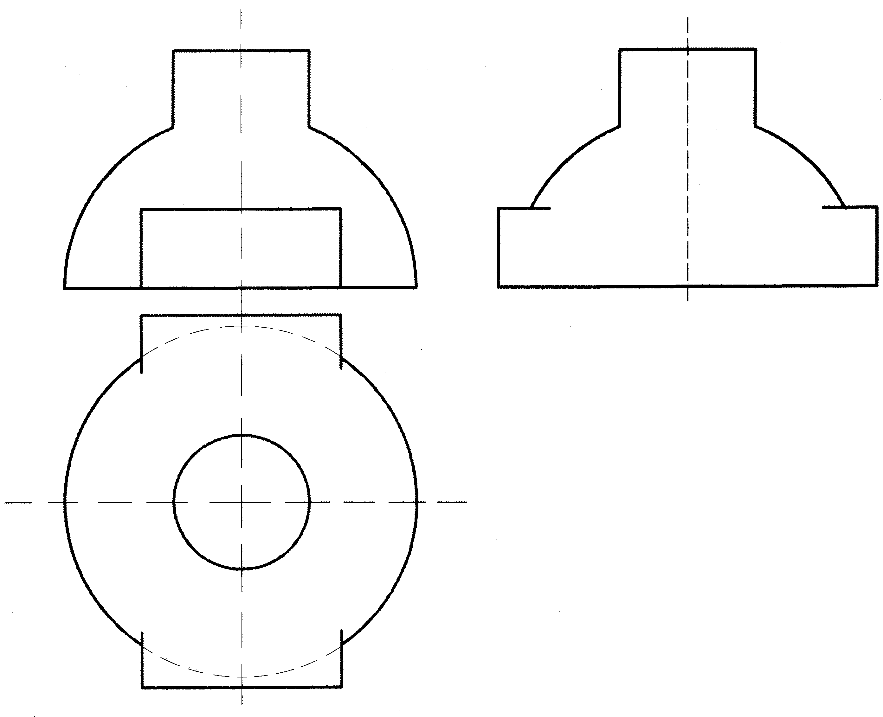
十、画出物体的1-1剖面图。（本大题共8分）
22.
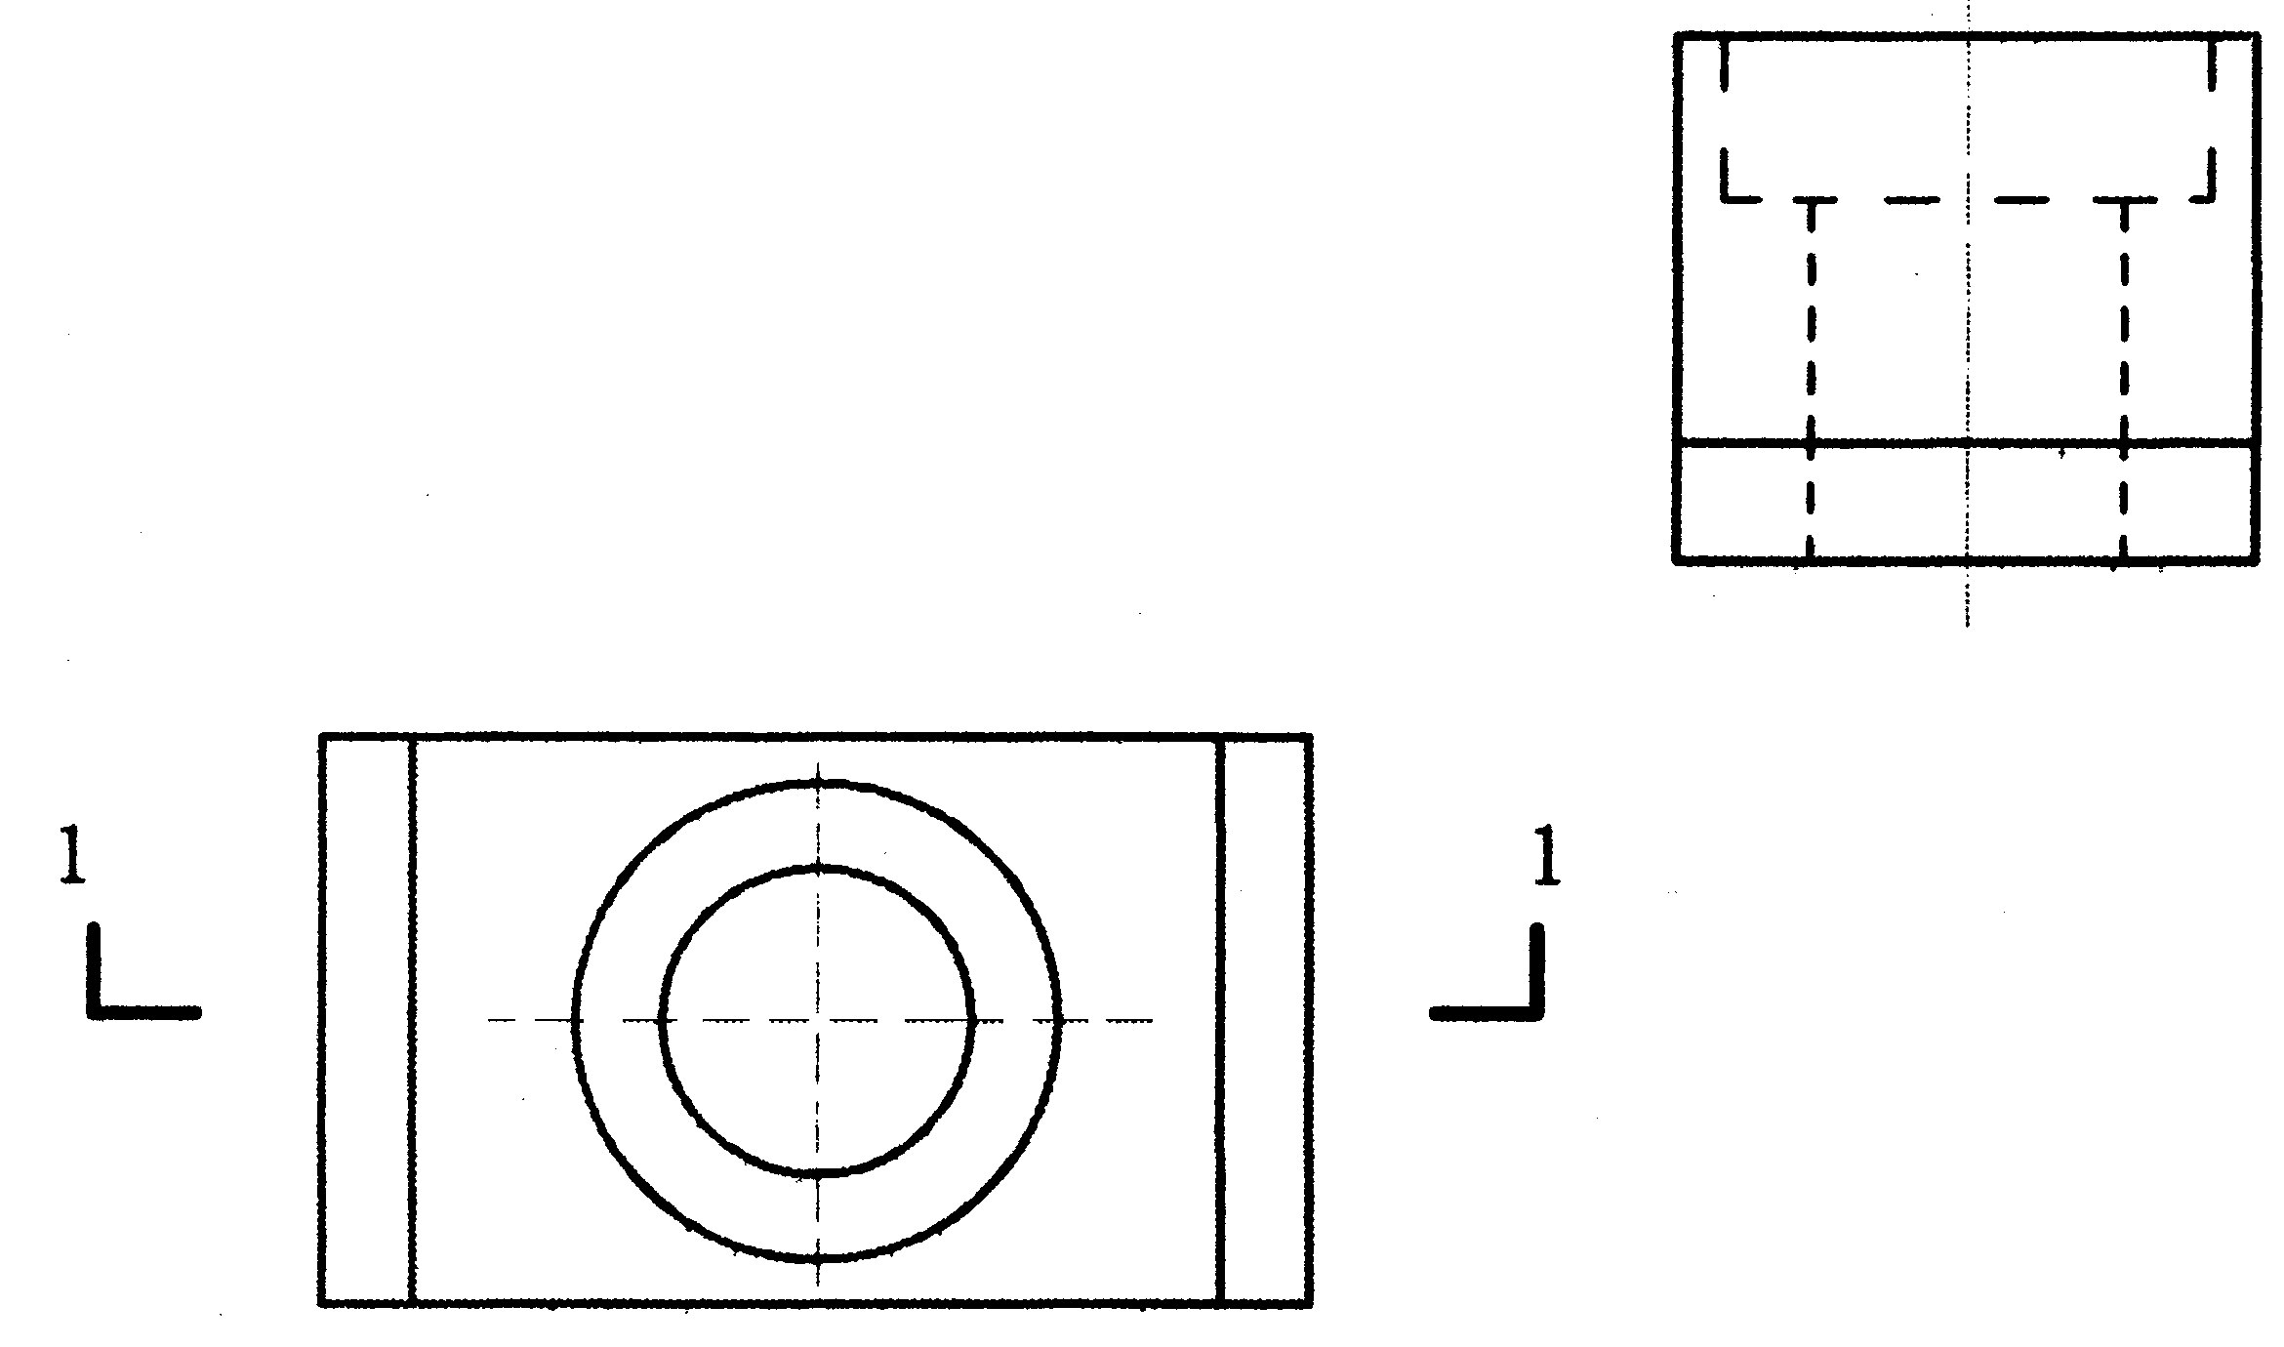
十一、画出建筑形体的两点透视图。(本大题共10分)
23.
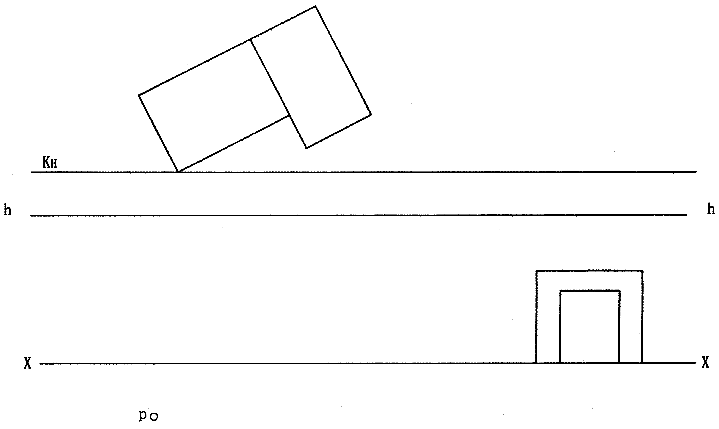[最新年份咨询qq593777558]
十二、补全梁的断面1-1,3-3;画全成型钢筋图（2#、4#钢筋，尺寸不注）(本大题共10分)
24.
